 |  | Hengyi Industries SdnBhd恒逸实业（文莱）有限公司
Weekly (monthly) inspection and hazard management follow-up feedback record
周（月）检查及隐患治理跟踪反馈记录
 |  | Record No.  记录编号 |  | HYBN-T7-16-0010-2024-2 |  | Inspection Date检查日期 |  | 2025年11月14日
☑Weekly Inspection周检 □Monthly Inspection月检 □Comprehensive Inspection综合检查 □Pre-Holiday Inspection节前检查 □Other其它
S/N  序号 | Unit  单元 | Inspected by检查人 | Inspection contents and existing problems  检查内容及存在问题 |  | Rectification measures  整改措施 |  | Rectification person/Shift team  整改负责人/班组 |  | Rectification deadline  整改期限 | Rectification status 整改情况 | Completion date完成时间 | Reviewer  复查人
1 | 空分空压 | 张飞鹏 | 10月29日内操报表日期填写错误 |  | 更正日期 |  | 空分一班 |  | 2025.11.14
2 | 空分空压 | 张飞鹏 | 液氮反灌主冷开工线管道标识字迹不清 |  | 更换标识 |  | 空分三班 |  | 2025.11.20
3 | 空分空压 | 张飞鹏 | 空分管廊北头照明灯吊钩脱落 |  | 联系电气固定 |  | 张飞鹏 |  | 2025.11.20
4 | 空分空压 | 张云波 | 仪表风增压机K002油站基础有油污 |  | 清理干净 |  | 空分四班（Noris） |  | 2025.11.20
5 | 空分空压 | 张云波 | 仪表风增压机K003A油站基础有油污 |  | 清理干净 |  | 空分三班（Fawwaz） |  | 2025.11.20
6 | 空分空压 | 张云波 | 膨胀机区域地面卫生差 |  | 清理干净 |  | 空分三班 |  | 2025.11.20
7 | 空分空压 | 张云波 | 常压液氮罐SV001底部地面青苔多 |  | 清理干净 |  | 空分四班 |  | 2025.11.20
8 | 空分空压 | 张云波 | FAR5东侧雨水沟盖板缝隙杂草多 |  | 清理干净 |  | 空分一班 |  | 2025.11.20
9 | 空分空压 | 张云波 | 工业固废垃圾桶内有生活垃圾 |  | 垃圾分类 |  | 各班组 |  | 2025.11.20
10 | 厂前区制冷站 | 张云波 | 制冷站西侧地面卫生差 |  | 清理干净 |  | 空分一班 |  | 2025.11.20
11 | 空分空压 | 张云波 | 空分含油污水井油气排空管漆面脱落 |  | 防腐刷漆 |  | 梁斌 |  | 2025.11.30
12 | 空分空压 | 于亚鹏 | 干燥器DR001C凝结水排放阀XV07478阀体滴水 |  | 联系仪表处理 |  | 张飞鹏 |  | 2025.11.30
13 | 空分空压 | 于亚鹏 | 现场（膨胀机、预冷现场）蜘蛛网较多及时清理 |  | 清理干净 |  | 空分三班 |  | 2025.11.20
14 | 二循 | 于亚鹏 | 二循旁滤器反洗水总阀阀柄锈蚀严重，建议更换 |  | 建议更换 |  | 梁斌 |  | 2025.11.30
15 | 二循 | 于亚鹏 | 二循旁滤器电磁阀无静电接地 |  | 联系仪表处理 |  | 张飞鹏 |  | 2025.11.30
Instructions说明：
1、In the rectification status column, mark "√" for completed items. 整改情况栏内，完成的打“√”。
2、For items involving each work group, the shift monitor and assistant shift monitor must confirm and sign off on each item after rectification is completed; those who sign off without rectification will be subject to severe evaluation. 涉及各班组的内容，整改完成后由班长、副班长逐项确认签字；对于不整改、未整改就签字的将从重考核。

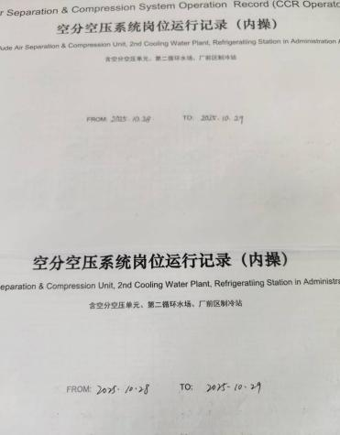
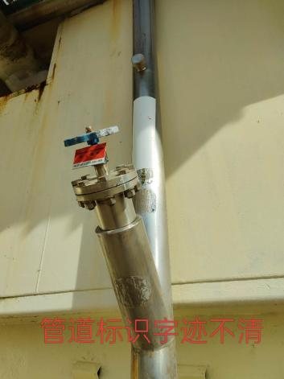
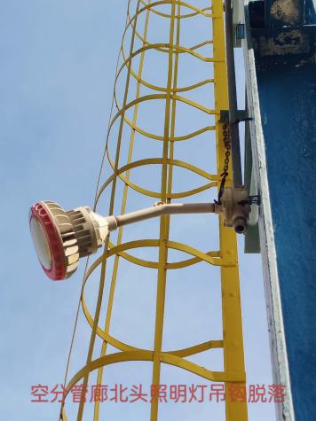
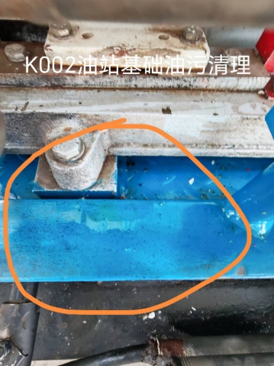
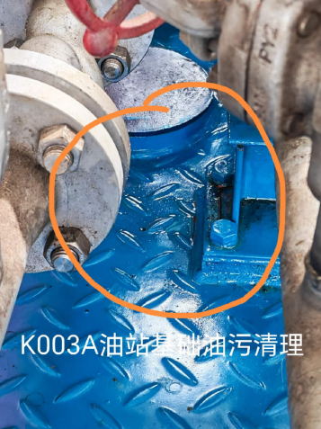
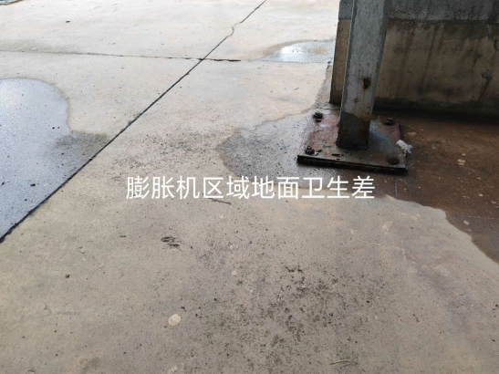
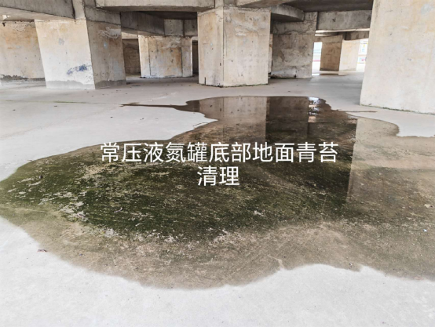
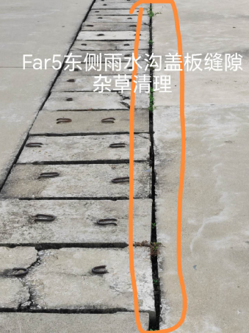
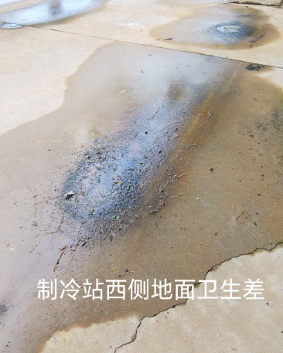
附图

